**Big Data y Machine Learning (UBA) - 2025**

**Trabajo Práctico 1: Jugando con APIs y WebScraping Parte A**

**Punto 2**

A partir del análisis de la estadística descriptiva realizada sobre los indicadores económicos seleccionados para Argentina y Estados Unidos en el período 2011–2021, podemos observar diferencias estructurales entre ambos países.

En primer lugar, con respecto a la capitalización bursátil respecto al PIB (%) es considerablemente más alta en Estados Unidos en comparación con Argentina. Esto refleja un mercado de capitales más desarrollado en EE.UU., con mayor participación del sector financiero en la economía. Además, el mayor desvío estándar nos indica también que cuenta con una mayor variabilidad en este indicador.

Por otro lado, los activos de bancos comerciales respecto al PIB (%) también son más elevados en Estados Unidos, lo que sugiere un sistema bancario más grande en relación a su economía. En Argentina, este indicador tiene menores valores promedio y menor dispersión, lo que podría asociarse a un menor desarrollo financiero o a restricciones estructurales del sector bancario local.

En resumen, el análisis de estas series muestra diferencias significativas en la estructura financiera de ambos países, coherentes con el grado de desarrollo y profundidad de sus respectivos mercados (principalmente financieros).

**Punto 3**

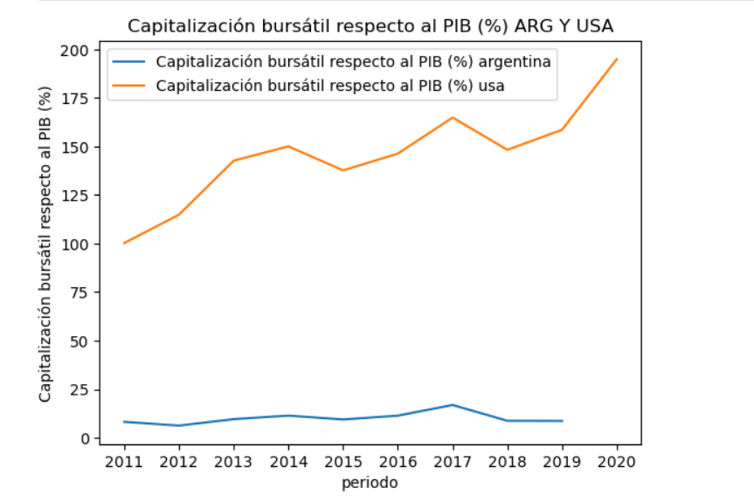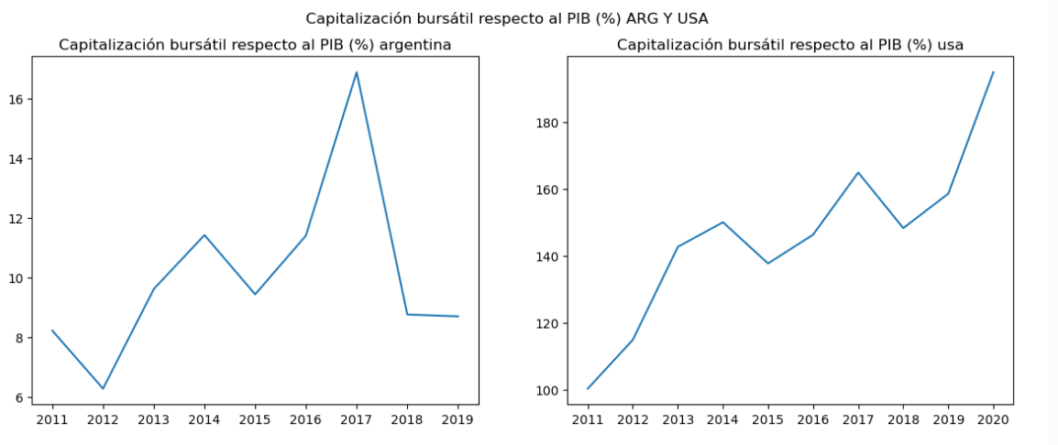

La imagen muestra la capitalización bursátil respecto al PIB (%) de Argentina y EE.UU. entre 2011 y 2020.

Lo que salta a la vista es el crecimiento constante del mercado bursátil estadounidense respecto al pib, mientras que Argentina ha mantenido cifras bajas, con un pico en 2017.

**Conclusión**

**Índice Warren**

El índice Warren, también llamado índice Buffett, compara la capitalización bursátil de un país con su PIB. Para analizar si el mercado esta sobrevaluado/subvaluado respecto a la economía real.

En este caso:

Esto refleja la evolución bursatil superior al crecimiento del pib del mercado estadounidense frente a la escasa evolución respecto a Argentina.